

**Trabalho Engenharia de Software –GCC115**

**Planejamento**

**Documento Plano de Projeto**

**Título:** Razor **-** Barbearia Digital

**Projeto:** Barbearia Digital

**Versão:** Nº 02_Barbearia_Digital

**Responsáveis:** Álvaro, Danniel, Felipe, Marcos, Otavio

**Alunos:** Álvaro dos Reis Cozadi – 201211012

Danniel Lucas Cardoso – 201510379

Felipe Rezende Lima – 201421171

Marcos Silveira Bello – 201510870

Otavio Andrade - 201510866

Sumário

1. Introdução

2. Escopo do Projeto

3. Processo de Software do Projeto

3.1. Processo de Desenvolvimento

4. Equipe do Projeto

5. Estimativas

5.1 – Estimativa de Esforço

5.2 – Alocação de Recursos

5.3 – Estimativa de Tempo

6. Riscos

7. Histórico de Versão

**1. Introdução**

Plano de projeto é o processo para quantificar o tempo e orçamento que um projeto custará. A finalidade é criar um plano do projeto que um gestor de projeto possa usar para acompanhar o progresso de sua equipe.

Através deste documento, espera-se que o gestor realize analises que possam contemplar o sucesso da equipe, bem como visualizar vantagens em desenvolver o software proposto.

**2. Escopo do Projeto**

O sistema prove meios de gerenciamento de barbearias através de uma agenda com notificações interativas para o dono do estabelecimento e para o cliente. Há funções de cadastro, remoção e alteração de dados da barbearia, bem como cadastro de promoções, disponibilidade de horários já agendados e relatórios sobre o uso do software.

**3. Processo de Software do Projeto**

Uma abordagem sistemática e consistente para conduzir o projeto, um plano de projeto e seu uso ao longo do todo é essencial para o sucesso de um projeto.

Para o desenvolvimento da Barbearia Digital será utilizado métodos de gerenciamento e *frameworks* que levam a transparência administrativa do projeto.

De um modo geral, podemos entender o modelo de desenvolvimento de um projeto como ilustrado na **Figura 1**.

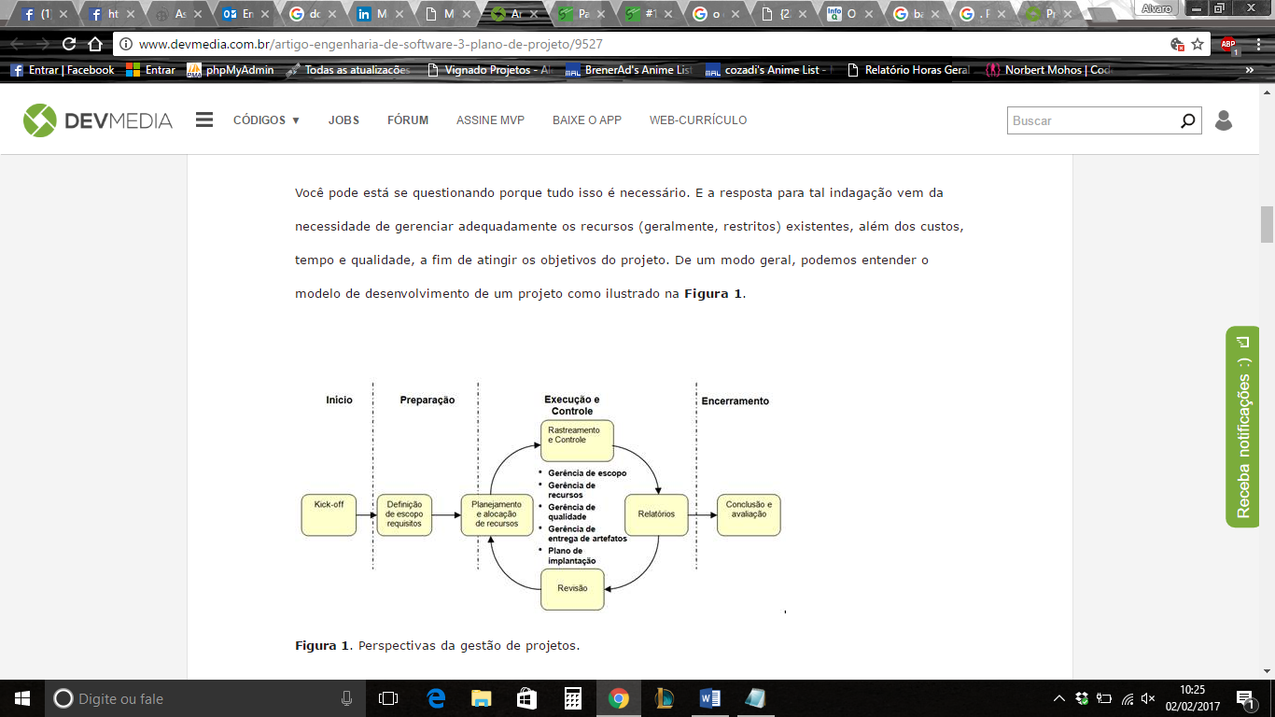

Além da utilização do *Scrum*, que é uma metodologia ágil / *framework* para gestão e planejamento de projetos de software. Uma apresentação gráfica deste método pode ser observada na **Figura 2**, a seguir:

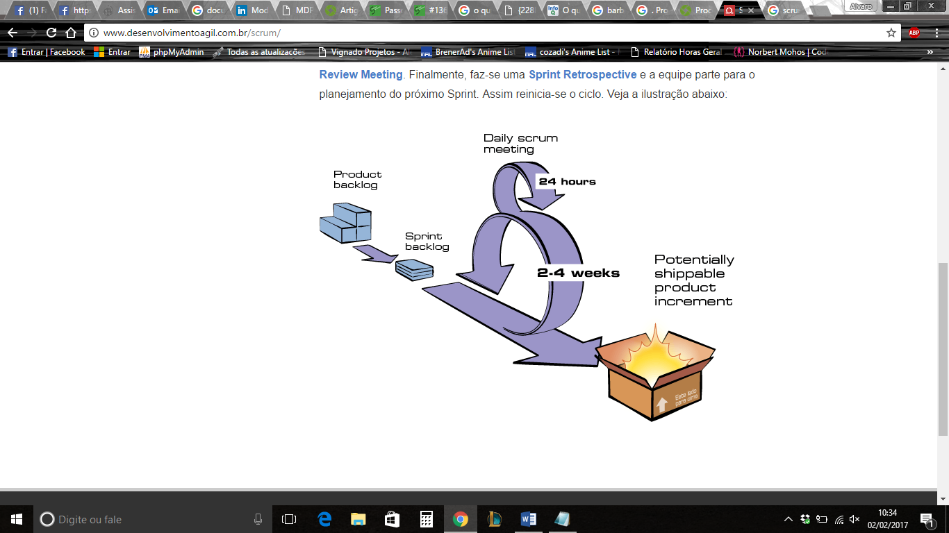

**Figura 2.** Visão geral do Scrum (MONTAIN,2012)

Com o *Scrum*, o projeto será em ciclos (semanais) chamados de ***Sprints*.** O ***Sprint***representa um *Time Box* dentro do qual um conjunto de atividades deve ser executado, se tornando um desenvolvimento mais iterativo.

De forma geral, as funcionalidades a serem implementadas em um projeto são mantidas em uma lista que é conhecida como Product Backlog. A partir disso o *Product Owner* prioriza os itens do *Product Backlog* e a equipe seleciona as atividades que ela será capaz de implementar durante o Sprint que se inicia. As tarefas alocadas em um Sprint são transferidas do *Product Backlog* para o *Sprint Backlog.*

Ao final de um Sprint, a equipe apresenta as funcionalidades implementadas em uma *Sprint Review Meeting*. Finalizando com uma *Sprint Retrospective,* após a retrospectiva, a equipe parte para o planejamento do próximo Sprint. Assim reinicia-se o ciclo até a termino do projeto.

Antes do início real do desenvolvimento, deve se fazer e explicitar ainda a necessidade das seguintes questões para o processo de desenvolvimento:

**3.1. Processo de Desenvolvimento**

<<Nome da Atividade>>

Pré-atividades: <<Nomes das pré-atividades>>

Sub-atividades: <<Nomes das sub-atividades>>

Artefatos Insumo: <<Artefatos requeridos pela atividade>>

Artefatos Produzidos: <<Artefatos produzidos pela atividade>>

Recursos Necessários:

Recursos Humanos: <<Papéis necessários para realizar a atividade>>

Ferramentas de Software: <<Tipos de Ferramentas necessárias>>

Hardware: <<Equipamentos necessários para realizar a atividade>>

Procedimentos: <<Procedimentos a serem adotados>>

**4. Equipe do Projeto**

Para o desenvolvimento deste projeto, contamos com uma equipe altamente capacitada em suas respectivas áreas. Sendo integrada por:

Álvaro e Marcos - Banco de Dados

Marcos e Daniel – Desenvolvimento

Felipe e Otávio - *Design*

Otávio e Felipe – *WorkFlow*

Álvaro e Daniel – *Product Owner*

**5. Estimativas**

**5.1 – Estimativa de Esforço**

Calculo básico de estimativa de esforço utilizando padrões de métrica do grupo de desenvolvimento.

Esforço = A * tamanho * B * fator de ajuste

A = Fator constante que depende das práticas organizacionais locais e do tipo de software em desenvolvimento.

B = Variação geral entre 1 e 1,5.

Tamanho = medida de tamanho da funcionalidade advinda da especificação de requisitos feita pelo cliente.

Fator de ajuste = Valor vindo da combinação de atributos do processo e produto de desenvolvimento.

**5.2 – Alocação de Recursos**

* Computadores
* Internet
* Softwares (GitHub, TerraER, MySql Workbench, Astah, IDE, Google Drive)
* Local para desenvolvimento.

**5.3 – Estimativa de Tempo**

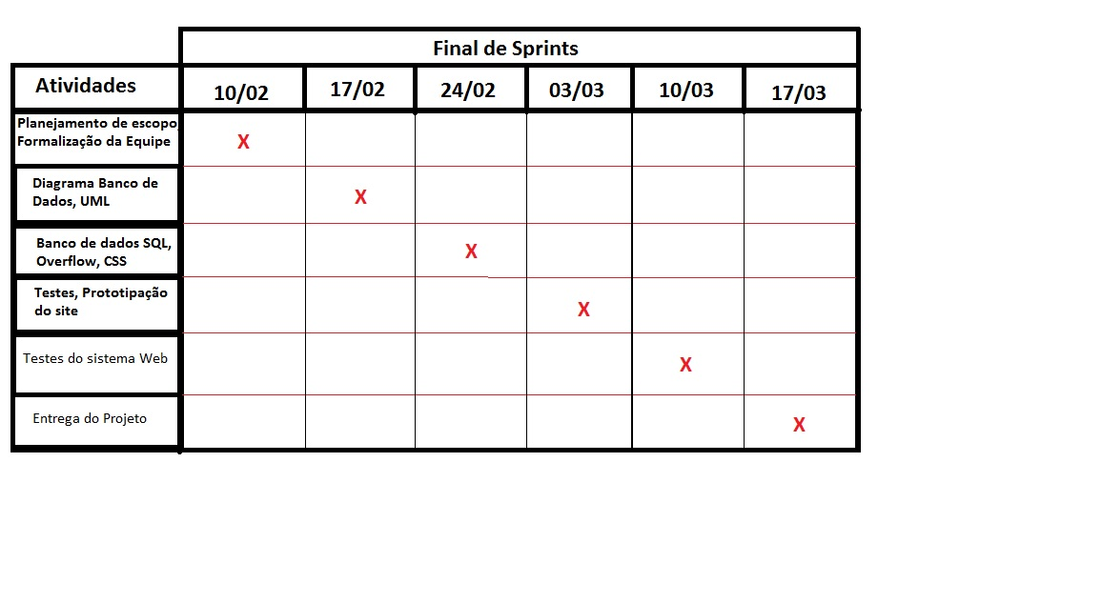

**6. Riscos**

Diversos fatores não-previstos podem alterar o planejamento. Um risco é a ocorrência de um evento que possa comprometer o andamento do projeto (cronograma, orçamento e qualidade).

* Software necessário para implementar do sistema.
* Indisponibilidade da infraestrutura - Infraestrutura de desenvolvimento (espaço físico, ferramentas de software e hardware) não disponível nos momentos delimitados no plano do projeto.
* Dificuldade de comunicação devido a distribuição geográfica da equipe.
* Indisponibilidade dos usuários das áreas de negócio para levantamento de informações durante a requisitos.
* Riscos de não conclusão do sistema.

**7. Historico de versão**

* Redefinição de riscos
* Especificação de softwares que serão utilizados
* Atualização de quadro de atividades
* Adição de índice
* Adição de histórico de versão